HƯỚNG DẪN SỬ DỤNG ỨNG DỤNG
KHẨU TRANG ĐIỆN TỬ BLUEZONE

1. Giới thiệu
Bluezone là ứng dụng bảo vệ cộng đồng trước đại dịch COVID-19, góp phần đưa mọi người trở về cuộc sống bình thường mới.

2. Hướng dẫn sử dụng

TT | Mô tả | Hình ảnh minh họa
1 | Trang chủ:  1. Bluezoner quanh bạn: Số người sử dụng Bluezone đang ở xung quanh bạn.  2. Cộng đồng Bluezoner: Tổng số lượng người sử dụng Bluezone.  3. Quét xung quanh: Bấm vào đây Bluezone sẽ quét các thiết bị xung quanh và hiển thị danh sách những người sử dụng bluezone và những người đang ở xung quanh bạn.  4. Lịch sử tiếp xúc: Bấm vào đây, Bluezone sẽ thống kê lịch sử tiếp xúc của bạn từ khi sử dụng Bluezone. | 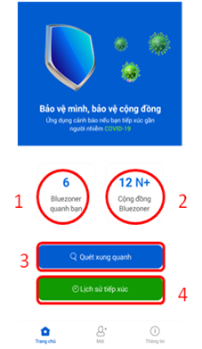
2 | Quét xung quanh:  1. Xung quanh bạn: Số người đang ở xung quanh bạn tại thời điểm thời điểm hiện tại.  2. Bluezoner: Số người sử dụng Bluezone ở xung quanh bạn tại thời điểm hiện tại.  3. Ở gần bạn: Số người đang ở gần bạn tại thời điểm hiện tại.  4. Ở xung quanh: Số người ở xung quanh bạn tại thời điểm hiện tại. | 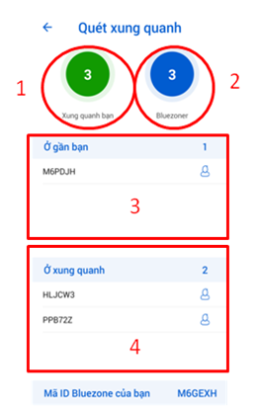
3 | Lịch sử tiếp xúc:  1.Tổng tiếp xúc:  + Người: Số người bạn đã tiếp xúc tại ngày bạn chọn.  + Bluezoner: Số người sử dụng Bluezone trong tổng số người mà bạn đã tiếp xúc tại ngày bạn chọn.  2.Tiếp xúc gần:  + Người: Số người bạn đã tiếp xúc gần tại ngày bạn chọn.  + Bluezoner: Số người sử dụng Bluezone trong tổng số người bạn đã tiếp xúc gần tại ngày bạn chọn.  3. Chọn ngày xem lịch sử tiếp xúc. | 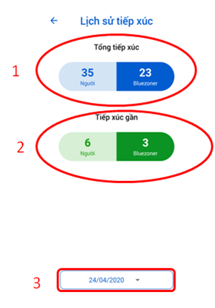
4 | Mời:  Mời bạn bè, người thân sử dụng ứng dụng Bluezone bằng cách bấm vào nút chia sẻ ứng dụng. | 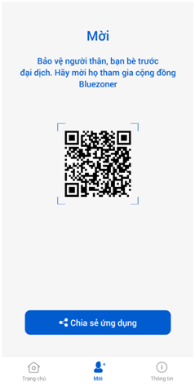
5 | Thông tin:  Giới thiệu chi tiết ứng dụng, các câu hỏi thường gặp khi sử dụng Bluezone. | 